« Quatre murs et un toit » Bénabar

Corrigé
Niveau A2

Thèmes | Musique, la maison, la famille
Idées d’exploitations pédagogiques | Objectifs communicatifs  Associer noms et images  Savoir décrire son environnement | Kommunikative færdigheder
 | Objectifs linguistiques  Le lexique de la maison  La localisation spaciale | Sprog og sprogbrug
 | Objectifs culturels  Bénabar, un chanteur contemporain | Kultur- og samfundsforhold
 | Stratégie métacognitive  Compréhension et production écrite | Sprogtilegnelse
Temps à y consacrer | 45 minutes

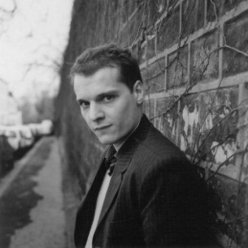Écoute Bénabar chanter sa chanson dans une émission de télévision en 2006:
http://mytaratata.com/taratata/194/benabar-4-murs-et-1-toit-2006

Regarde le clip de la chanson sans le son :
http://www.youtube.com/watch?v=QaWUkU3c58E
a) ATTENTION! L’auteur du clip a fait une petite faute d’orthographe dans le titre de la chanson… L’as-tu trouvée?
Il manque un “s” au nom “murs”.

b) Cherche dans le dictionnaire les mots correspondant aux images suivantes et retrouve-les dans le clip:
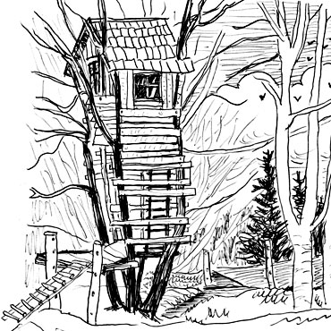 CABANE

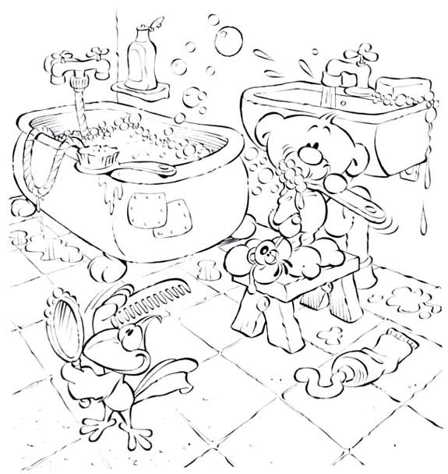 SALLE DE BAIN

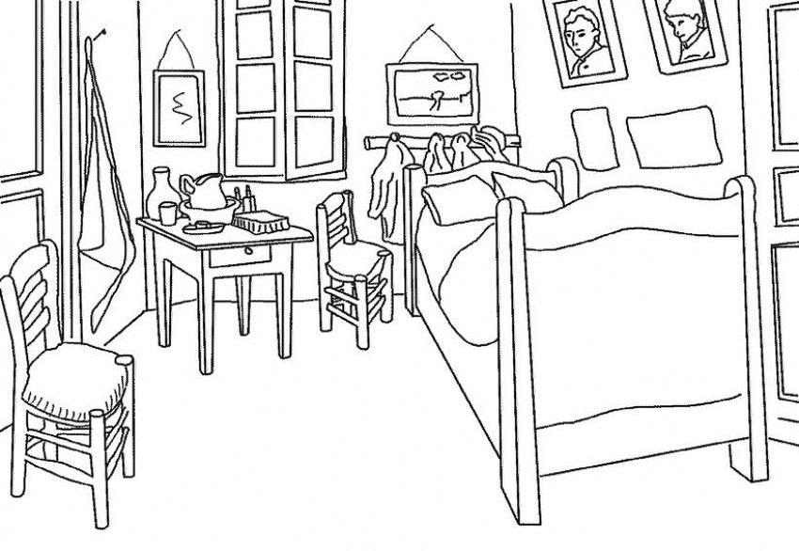 CHAMBRE

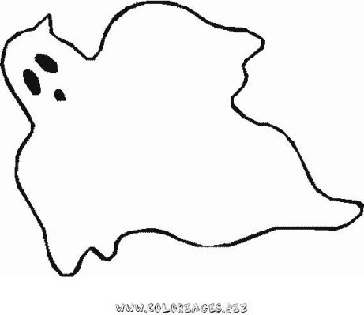 FANTÔME

Regarde le clip de la chanson avec le son et les paroles :
Voilà le texte de la chanson:

Un terrain vague, de vagues clôtures, un couple divague sur la maison future.
On s'endette pour trente ans, ce pavillon sera le nôtre, et celui de nos enfants corrige la femme enceinte.
Les travaux sont finis, du moins le gros oeuvre, ça sent le plâtre et l'enduit et la poussière toute neuve...
Le plâtre et l'enduit et la poussière toute neuve.

Des ampoules à nu pendent des murs, du plafond, le bébé est né, il joue dans le salon.
On ajoute à l'étage une chambre de plus, un petit frère est prévu pour l'automne.
Dans le jardin les arbres aussi grandissent, on pourra y faire un jour une cabane...
On pourra y faire un jour une cabane.

Les enfants ont poussé, ils sont trois maintenant, on remplit sans se douter le grenier doucement.
Le grand habite le garage pour être indépendant, la cabane, c'est dommage, est à l'abandon.
Monsieur rêverait de creuser une cave à vins, Madame préfèrerait une deuxième salle de bain...
Ça sera une deuxième salle de bain.

Les enfants vont et viennent chargés de linge sale, ça devient un hôtel la maison familiale.
On a fait un bureau dans la p'tite pièce d'en haut, et des chambres d'amis, les enfants sont partis.
Ils ont quitté le nid sans le savoir vraiment, petit à petit, vêtement par vêtement...
Petit à petit, vêtement par vêtement.

Ils habitent à Paris des apparts sans espace, alors qu'ici.. y'a trop de place.
On va poser tu sais des stores électriques, c'est un peu laid c'est vrai, mais c'est plus pratique.
La maison somnole comme un chat fatigué, dans son ventre ronronne la machine à laver...
Dans son ventre ronronne la machine à laver.

Les petits enfants espérés apparaissent, dans le frigo, on remet des glaces.
La cabane du jardin trouve une deuxième jeunesse, c'est le consulat que rouvrent les gosses.
Le grenier sans bataille livre ses trésors, ses panoplies de cow-boys aux petits ambassadeurs,
qui colonisent pour la dernière fois
la modeste terre promise, quatre murs et un toit.

Cette maison est en vente comme vous le savez, je suis, je me présente, agent immobilier.
Je dois vous prévenir si vous voulez l'acheter, je préfère vous le dire cette maison est hantée.
Ne souriez pas Monsieur, n'ayez crainte Madame, c'est hanté c'est vrai mais de gentils fantômes.
De monstres et de dragons que les gamins savent voir,
de pleurs et de bagarres, et de copieux quatre-heures,
"finis tes devoirs",
"il est trop lourd mon cartable",
"laisse tranquille ton frère",
"les enfants : à table !".
Écoutez la musique, est-ce que vous l'entendez ?
Écoutez la musique, est-ce que vous l'entendez ?
Écoutez la musique, est-ce que vous l'entendez ?

a) Peux-tu trouver dans le texte d’autres mots en rapport avec la maison?
Terrain vague, clôtures, pavillon, plâtre, chambre, grenier, cave à vins, bureau, chambre d’amis
b) A quel animal est comparée la maison? Quel bruit fait cet animal?
La maison est comparée à un chat. Le chat ronronne.

Pour aller plus loin :

Exercice d’invention: à toi de décrire ta maison! Pour cela, tu peux utiliser ces petits mots pour te repérer dans l’espace:
Au-dessus de / sur
A gauche de A droite de

En-dessous de / sous

Dans ma maison il y a quatre chambres.
La salle à manger est à gauche de la cuisine.
Au-dessus de ma chambre il y a un grenier.
Derrière la salle de bain il y a un jardin.
Dans le jardin on a construit une cabane.
Sur le mur de ma maison on voit trois fenêtres.
…..

